Instrucciones para correr mi Proyecto.
Autor | Arely Olivares Hernandez | Fecha | 25-11-23

Instrucciones para ejecutar un proyecto JavaFX con MySQL en Apache NetBeans y XAMPP.
- Descarga e instalación de software:
- Descarga e instala Apache NetBeans.
Product Version: Apache NetBeans IDE 18
Java: 17.0.6; Java HotSpot(TM) 64-Bit Server VM 17.0.6+9-LTS-190
Runtime: Java(TM) SE Runtime Environment 17.0.6+9-LTS-190
System: Windows 10 version 10.0 running on amd64; Cp1252; es_MX (nb

- Descarga e instala XAMPP.
###### ApacheFriends XAMPP Version 8.2.4 ######

Important! PHP in this package needs the Microsoft Visual C++ 2019 Redistributable package from
http://www.microsoft.com/en-us/download/. Please ensure that the VC++ 2019 runtime
libraries are installed on your system.

+ Apache 2.4.56
+ MariaDB 10.4.28
+ PHP 8.2.4 (VS16 X86 64bit thread safe) + PEAR
+ phpMyAdmin 5.2.1
+ OpenSSL 1.1.1p
+ ADOdb 518a
+ Mercury Mail Transport System v4.63 (not included in the portable version)
+ FileZilla FTP Server 0.9.41 (not included in the portable version)
+ Webalizer 2.23-04 (not included in the portable version)
+ Strawberry Perl 5.32.1.1 Portable
+ Tomcat 8.5.87
+ XAMPP Control Panel Version 3.3.0.
+ XAMPP mailToDisk 1.0 (write emails via PHP on local disk in <xampp>\mailoutput. Activated in the php.ini as mail default.)
- Configuración de XAMPP:
Inicia el panel de control de XAMPP y asegúrate de que los servicios de MySQL y Apache estén activos.
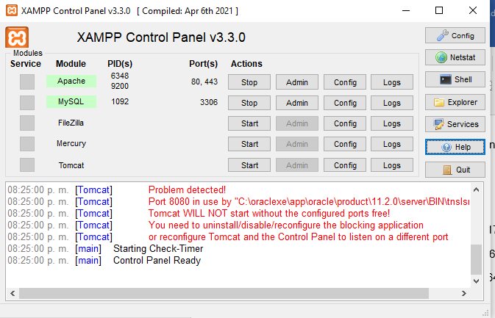
- Configuración de la base de datos:
Abre el navegador y accede a http://localhost/phpmyadmin.
Crea una nueva base de datos para el proyecto.
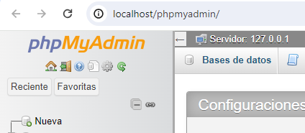
- Importación de la base de datos:
Importa tu script SQL o ejecuta las consultas para crear las tablas y datos necesarios en tu nueva base de datos.
- Configuración del proyecto en Apache NetBeans:
Abre Apache NetBeans y carga el proyecto JavaFX.
Asegúrate de tener las bibliotecas de JavaFX configuradas en el proyecto.
- Configuración de la conexión a la base de datos:
Modifica las credenciales de conexión (URL, usuario, contraseña) para que coincidan con tu base de datos MySQL.
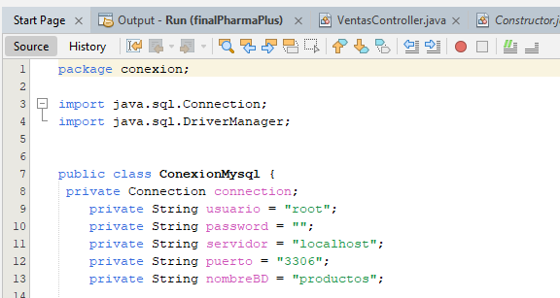
- Ejecución del proyecto:
Ejecuta tu proyecto desde Apache NetBeans.

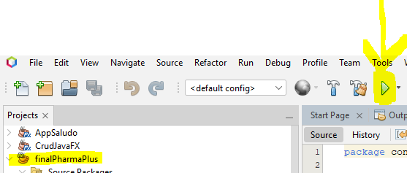

- Pantalla de Inicio de la Aplicació.
